Perfil Ciclista

Guía de aplicación del cuestionario para encuestadores y encuestadoras

El cuestionario y uso de la guía
El cuestionario es el principal instrumento de levantamiento de información, por el medio del cual podremos realizar el perfil ciclista de tu ciudad y tener un mejor más profundo del estado de la movilidad en bicicleta en México. En esta guía, encontrarás las instrucciones para formular las preguntas durante la encuesta en calle y para vaciar la información levantada en el formato digital. Léela con atención.

Instrucciones generales
No olvides que la calidad del perfil ciclista de tu ciudad depende, ante todo, de la información levantada en campo. Es importante seguir el cuestionario de manera exacta, con el mismo orden y la misma formulación de preguntas.
Al entrevistar una persona, interrumpimos su rutina para hacerle preguntas personales sobre sus hábitos cotidianos, sus impresiones, etc. Por ello, procura ser respetuoso/a del tiempo de la persona y no forzarla a contestar el cuestionario.
Los cuestionarios pueden ser aplicados en calle únicamente entre lunes y viernes, y a personas mayores de 12 años.

¿Cómo encuestar en calle?
El contacto inicial con la persona es un factor determinante para el llenado del cuestionario y el éxito del perfil ciclista. Aunque no exista una única forma de abordar a una persona en la calle, éstas son algunas de las recomendaciones para hacerlo de la mejor manera:
- Material. Prepara tu material de encuesta con anticipación: suficientes cuestionarios impresos, plumas, y una tabla de apoyo.
- Ubicación y acercamiento. Localízate en una intersección o cerca de un bici-estacionamiento donde será más probable que puedas acercar a un(a) ciclista pedaleando con baja velocidad, en posición estática, o caminando junto a su bicicleta, que parezca tener más de 12 años. Mantente siempre identificable por las personas, con tu material de encuesta visible.
- Presentación. Saluda a la persona, indica tu nombre, y explica brevemente el motivo de la encuesta y la razón por la cual le harás estas preguntas: puedes usar el texto en el recuadro siguiente. Permítele ver la encuesta si demuestra interés.
Esta encuesta es parte del proyecto del “Perfil Ciclista”, que tiene como objetivo conocer las características, prácticas, motivaciones y preocupaciones de las y los ciclistas en León. Gracias a la información que usted y otras personas nos brindan sobre sus experiencias como ciclistas, la ciudad contará con un diagnóstico sólido para mejorar las condiciones del uso de la bicicleta en León.
Esta información es anónima y tiene fines estadísticos.
- Resolver dudas. En caso de que la persona muestre preocupación al respecto, recuérdale que la información registrada es confidencial, anónima, y que los resultados del perfil ciclista no permitirán identificar sus respuestas.
- Generar confianza. La calidad de la información levantada depende del nivel de confianza que la persona encuestada te demostrará. Por ello, es importante:
  - Ser empático/a y pensar cómo reaccionarías si estuvieras en el lugar de la persona encuestada.
  - Mostrarse paciente en caso de que la persona dude o dé una aproximación al momento de responder una pregunta.
  - Reprimir cualquier reacción de sorpresa, incomprensión o desaprobación frente a la respuesta, independientemente del hecho de que ésta te parezca extraña o negativa.
Mientras desarrolles el cuestionario, sigue estas instrucciones:
- Sé siempre cordial, demuestra respeto y procura generar un clima de confianza con la persona.
- Orienta la discusión únicamente al llenado del cuestionario, evitando asuntos externos o personales que puedan generar un sesgo en las respuestas dadas.
- Lee pausadamente las preguntas, siguiendo la formulación exacta del cuestionario (no uses tus propias palabras), y detallando una por una las alternativas en caso de que la pregunta sea de opción múltiple. Formula las preguntas de manera directa y positiva: recuerda que todas son importantes.
- No interrumpas a la persona cuando esté contestando, y espera que haya terminado para anotar la información: no asumas una respuesta antes de que la persona te la haya dado ella misma. Si la persona no entiende la pregunta, ayúdala sin inducir su respuesta.
- Cuando llegues al final del cuestionario, verifica que todas las preguntas hayan sido contestadas.

Registro físico y digital de la información
En esta sección, encontrarás la información necesaria para:
- Llenar el cuestionario de manera física, en papel;
- Llenar el formato digital, a partir de la encuesta física.

Pregunta | Registro físico | Registro digital
Información preliminar
a. N° del cuestionario | Indica el número del cuestionario que llenas, en orden ascendente, empezando desde 1 hasta el número máximo de cuestionarios que realices. | Reporta la información con un número.
b. Nombre del encuestador(a) | Indica tu nombre y apellidos. | Reporta tu nombre y apellidos, en este orden.
c. Ciudad y estado | Indica el nombre de la ciudad y del estado. | Reporta la información sin abreviaciones y separados por coma: “Ciudad, Estado”
d. Zona | Indica, entre las tres zonas, aquella en la que realizas la encuesta. | Reporta una de las tres opciones: “A”, “B”, o “C”
e. Calle | Indica el tipo de calle (calle, avenida, plaza, etc.) y su nombre. Se refiere al lugar en el cual te encuentres ubicado/a. | Reporta el tipo de calle y su nombre.
f. Entre calles | Indica el nombre de las dos calles entre las cuales te encuentras ubicado/a. | Reporta el nombres de las dos calles entre las cuales te encuentras ubicado/a.
g. Colonia | Indica el nombre y código postal de la colonia en la cual te encuentras ubicado/a. | Reporta el nombre de la colonia y el número del código postal en la cual te encuentras ubicado/a.
h. Fecha | Indica la fecha siguiendo el formato (dd/mm/aaaa) | Reporta la fecha con todos los números, incluyendo 0 (p.e. 08/09/2019)
i. Día de la semana | Indica el día de la semana. | Reporta el día de la semana con el número correspondiente:  - Lunes  - Martes  - Miércoles  - Jueves  - Viernes
j. Tipo de bicicleta | Marca con una cruz la casilla del tipo de bicicleta de la persona encuestada.  VER ANEXO 1. | Reporta el tipo de bicicleta con el número adecuado:  - Montaña  - Híbrida / urbana  - Ruta  - Plegable  - Turismo  - Triciclo  - Cross  - Bicicleta pública con anclaje  - Bicicleta pública sin anclaje  - Eléctrica  - Bici-taxi  - Bicicleta infantil
k. Luz trasera | Marca con una cruz la casilla correspondiente, después de verificar (sin preguntar) si la bicicleta cuenta con una luz trasera. | Reporta la información con el número adecuado:  - Sí  - No
Respuestas
0. ¿Usted usa la bicicleta como modo de transporte por lo menos una vez a la semana? | En caso de respuesta positiva, seguir con la entrevista. | Esta respuesta no se reporta en el formato; todos los formatos digitalizados corresponden a cuestionarios válidos.
1. ¿Cuántos días a la semana suele usar la bicicleta como modo de transporte? | Llena el cuadro correspondiente al número de veces que la persona declara usar la bicicleta a la semana. | Reporta la información con el número correspondiente, de 1 a 7.
2. ¿A qué destinos se transporta en bicicleta? ¿Cuántos días a la semana realiza este trayecto en bicicleta? | Enuncia las opciones posibles una por una, esperando que la persona indique el número de días correspondientes en cada ocasión, antes de marcar una cruz en la casilla correspondiente.  Toma en cuenta que “lugar de empleo” aplica también a los casos en los cuales las personas usan la bicicleta como herramienta de trabajo (bici-oficio, traslados como parte de su jornada laboral). | En la columna correspondiente a cada destino, reporta el número correspondiente, de 1 a 7.
3. ¿Cuánto tiempo ha usado la bicicleta como modo de transporte? | Enuncia las opciones posibles, y marca una cruz en la casilla correspondiente. | Reporta la información con el número adecuado:  - Menos de 6 meses  - Entre 6 meses y 1 año  - Entre 1 y 2 años  - Entre 2 y 3 años  - Entre 3 y 4 años  - Entre 4 y 5 años  - Más de 5 años
4. ¿Cuál fue el principal motivo por el cual empezó a usar la bicicleta como modo de transporte? | Da las opciones posibles, y marca una cruz en la casilla correspondiente. En caso de que la persona indique otro motivo, escríbelo en el espacio disponible. | Reporta la información con el número adecuado:  - Es más barato  - Es más rápido y práctico  - Es más saludable  - Es bueno para el medio ambiente  En caso de ser “otro”, reporta 5 en la 1era columna y escribe el motivo en la 2da.
5. Durante sus trayectos en bicicleta ¿cuál es la principal dificultad que enfrenta? | Da las opciones posibles, y únicamente las dos opciones de “falta de seguridad pública” si la persona indica esta dificultad. Marca con una cruz la casilla correspondiente. En caso de que la persona indique otra dificultad, escríbela en el espacio disponible. | Reporta la información con el número adecuado:  - Falta de seguridad en el tráfico  - Falta de seguridad pública: asalto/robo  - Falta de seguridad pública: acoso sexual  - Falta de señalización  - Falta de infraestructura vial ciclista adecuada (ciclovía, ciclocarril, carril de prioridad ciclista)  - Falta de bici-estacionamiento  - Falta de facilidades para combinar la bicicleta con el transporte público  - Clima extremo  - Pendientes / topografía  En caso de ser “otro”, reporta 10 en la 1era columna y escribe la dificultad en la 2da.
6. En los últimos dos años ¿ha sufrido una caída o una colisión mientras usaba la bicicleta? | Marca con una cruz la casilla correspondiente. | Reporta la información con el número adecuado:  - Sí  - No
7. ¿En alguno de sus trayectos semanales usa la bicicleta en combinación con otro(s) modo(s) de transporte, además de caminar? | Marca con una cruz la casilla correspondiente. Si la respuesta es “sí”, escribe el modo de transporte en el espacio disponible. | Reporta la información con el número adecuado:  - Sí  - No  En caso de ser “sí”, reporta 1 en la 1era columna y escribe el modo de transporte en la 2da.
8. ¿Cuál es su edad? | Escribe el número indicado por la persona. | Reporta la información con números únicamente.
9. ¿Cuál es su género? | Enuncia las opciones, y marca con una cruz la casilla correspondiente. | Reporta la información con el número adecuado:  - Femenino  - Masculino  En caso de ser “otro”, reporta 3 en la 1era columna y escribe el género indicado en la 2da.
10. ¿Cuál es su nivel de escolaridad? (indicar el último nivel completado) | Enuncia las opciones, y marca con una cruz la casilla correspondiente. | Reporta la información con el número adecuado:  - Sin instrucción  - Educación preescolar  - Escuela primaria  - Escuela secundaria  - Escuela media superior (bachillerato o preparatoria)  - Educación superior: licenciatura  - Educación superior: maestría  - Posgrado
11. ¿Cuál es su ocupación actual? | Escribe la respuesta en el espacio disponible. | Reporta la información.
12. ¿Cuál es su ingreso mensual? | Si la persona duda, añade que el monto puede ser un aproximado. Escribe la respuesta en el espacio disponible. | Reporta la información con números, sin coma para separar los miles, y sin decimales.
13. ¿En qué barrio / colonia vive? Si lo conoce, indique su código postal. | Escribe las respuestas en los espacios disponibles. Si la persona no conoce el código, continuar con el cuestionario. | Reporta la información con letras para la colonia, y con números para el código postal. Si es necesario, investigar en gabinete el código postal faltante.
14. ¿Cuánto tiempo dura el trayecto que realiza en bicicleta más frecuentemente? | Escribe la respuesta con el número de minutos. Si la persona indica un tiempo con horas, conviértelo en minutos antes de escribirlo. | Reporta la información con números únicamente.
15. En este viaje en bicicleta ¿Cuál es el barrio / colonia de origen? ¿Cuál es el barrio de destino? | Escribe las respuestas en los espacios disponibles. | Reporta la información.
16. Actualmente ¿cuál es el principal motivo por el cual continúa usando la bicicleta como modo de transporte? | Enuncia las opciones y marca una cruz en la casilla correspondiente. Si la respuesta es “otro”, escribe el motivo en el espacio disponible. | Reporta la información con el número adecuado:  - Es más barato  - Es más rápido y práctico  - Es más saludable  - Es bueno para el medio ambiente  En caso de ser “otro”, reporta 5 en la 1era columna y escribe el motivo en la 2da.
17. ¿Qué le incentivaría a usar la bicicleta más frecuentemente? | Enuncia las opciones posibles, y únicamente las dos opciones de “mayor seguridad pública” si la persona indica esta motivación. Marca con una cruz la casilla correspondiente. En caso de que la persona indique otra motivación, escríbela en el espacio disponible. | Reporta la información con el número adecuado:  - Mayor seguridad en el tráfico  - Mayor seguridad pública: asalto/robo  - Mayor seguridad pública: acoso sexual  - Mejor señalización  - Más y mejor infraestructura vial ciclista adecuada (ciclovía, ciclocarril, carril de prioridad ciclista)  - Más y mejor bici-estacionamientos  - Facilidades para combinar la bicicleta con el transporte público  - Más y mejor infraestructura verde (arbolado, vegetación)  En caso de ser “otro”, reporta 9 en la 1era columna y escribe la motivación en la 2da.
18. ¿Desea agregar algún comentario sobre la movilidad en bicicleta en la ciudad? | Indica que la respuesta es libre. En caso de que la persona tenga un comentario, escribir la respuesta en la parte posterior del cuestionario. | Reporta la información con el número adecuado:  - Sí  - No  En caso de ser “sí”, reporta 1 en la 1era columna y escribe el comentario en la 2da.

Cierre de la entrevista
Una vez terminadas las preguntas, asegúrate de que el cuestionario está efectivamente completado. En caso de olvido o error, no dudes en formular la pregunta a la persona encuestada. Finalmente, despídete agradeciendo a la persona por su tiempo y atención.

Verificación de la digitalización
Una vez terminada la digitalización, asegúrate de no haber dejado ninguna casilla de la columna “Respuesta” vacía, y de haber llenado las casillas necesarias en la columna “Detalle”. Envía por correo electrónico las fichas digitalizadas al o a la coordinador/a que te fue asignado/a.
Conserva los cuestionarios físicos y entrégalos al o a la coordinador/a al término de tu trabajo de campo: éstos serán verificados por el equipo del ITDP en un proceso de control de la calidad de la información.

¡Gracias por tu colaboración en el Perfil Ciclista!

Anexo 1. Tipos de bicicleta

1. Montaña | 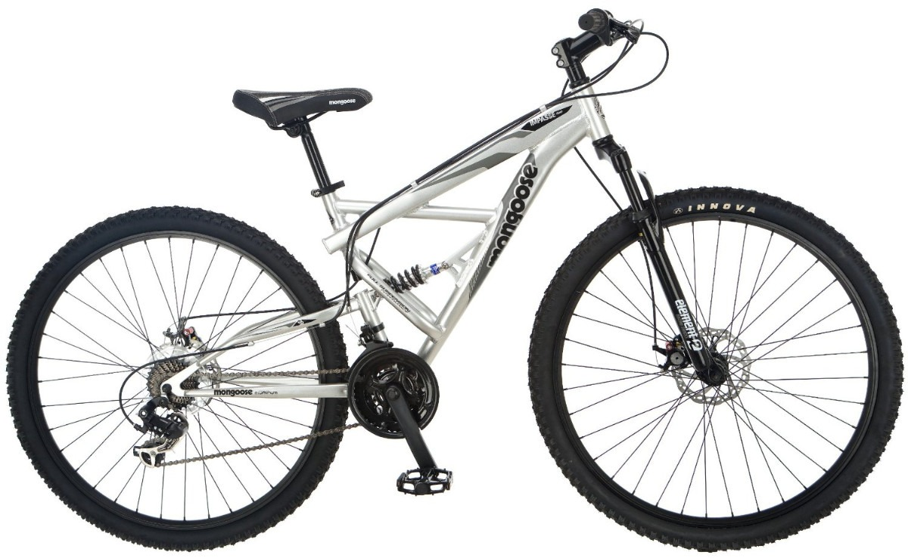
2. Híbrida / Ciudad | 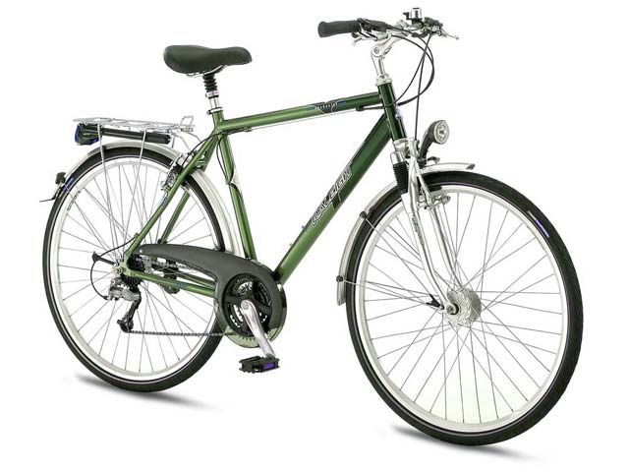
3. Ruta | 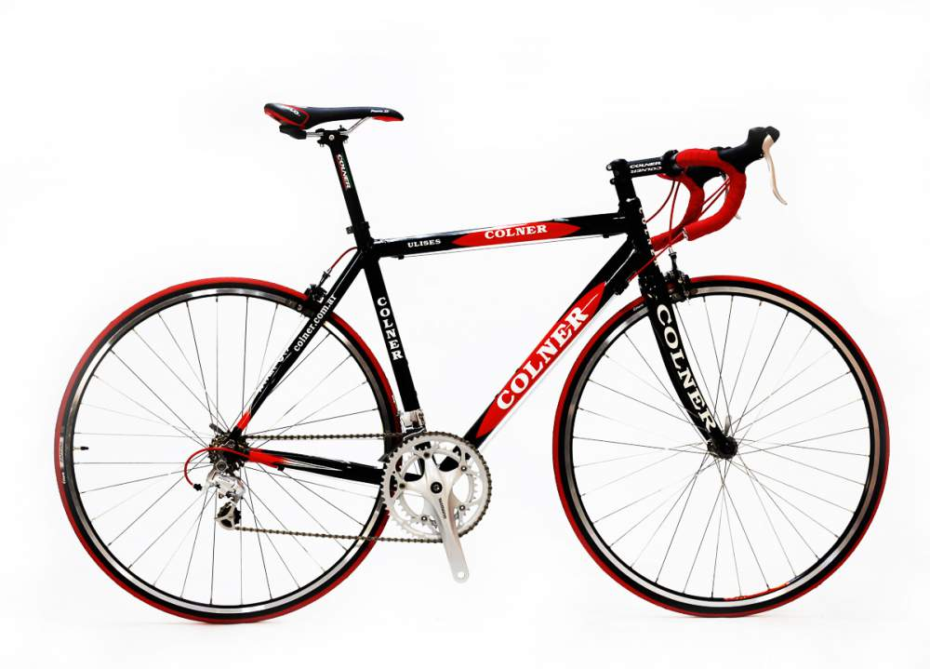
4. Plegable | 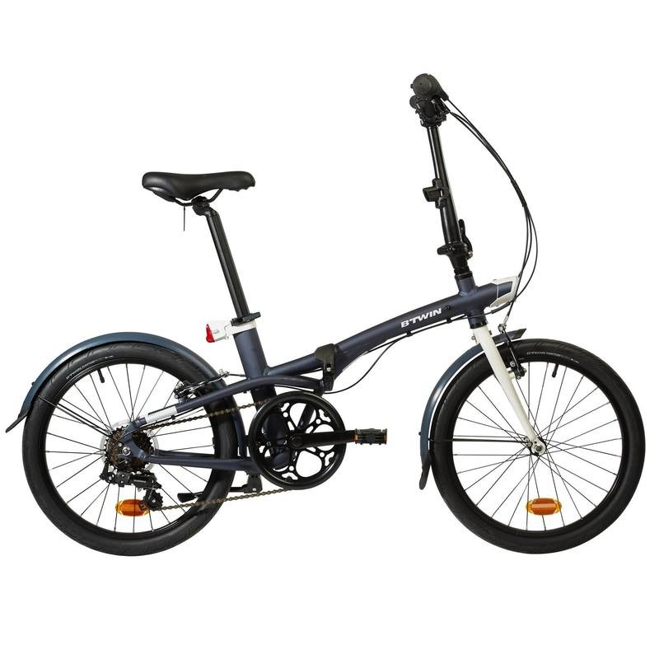
5. Turismo | 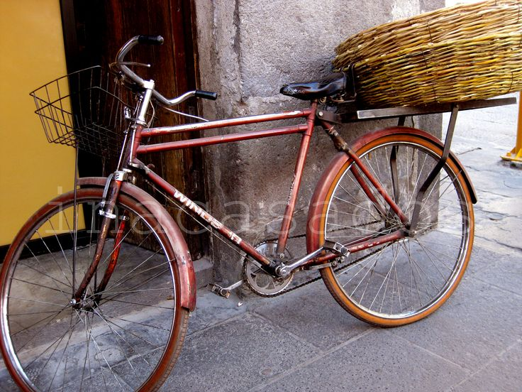
6. Triciclo | 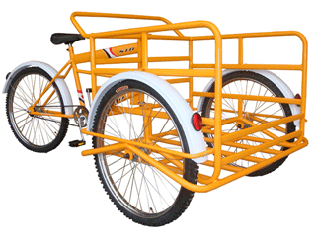
7. Cross | 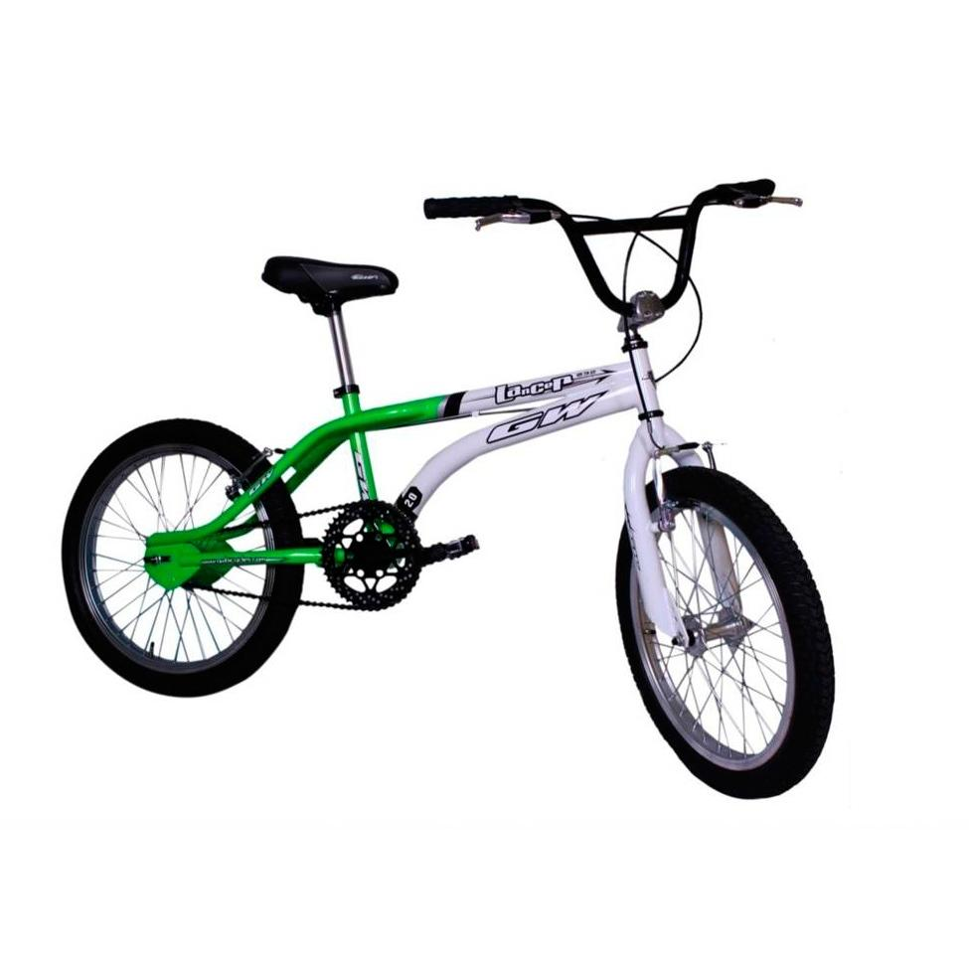
8. Bicicleta pública con anclaje | 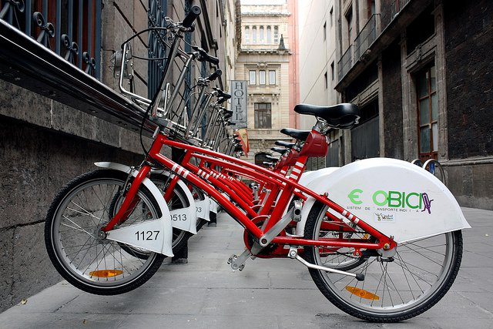
9. Bicicleta pública sin anclaje | 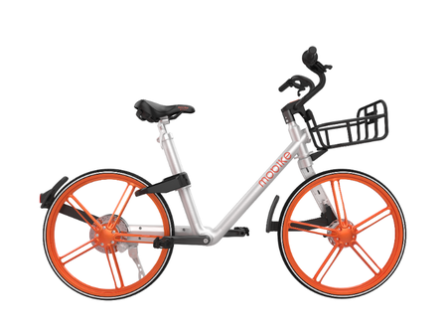
10. Eléctrica | 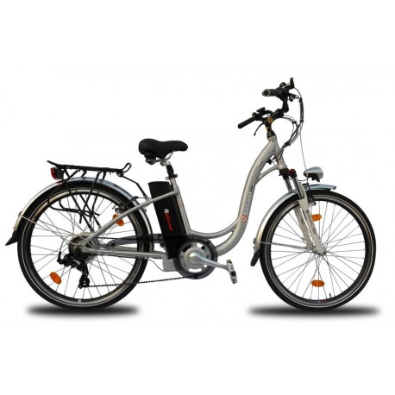
11. Bicitaxi | 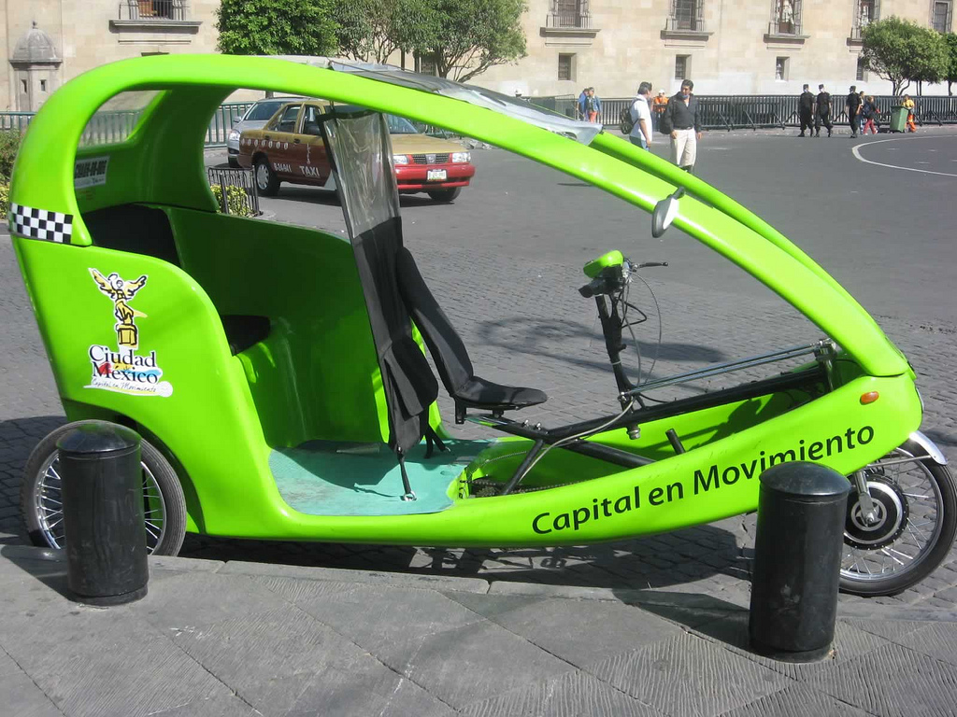
12. Bicicleta infantil | 